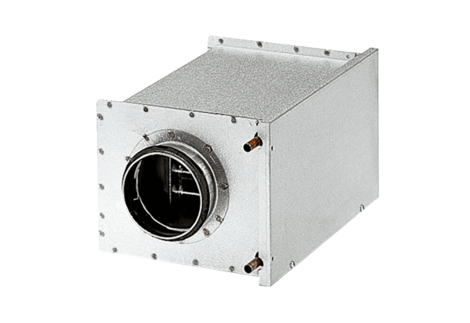Wodne nagrzewnice powietrza WRH 10-1Opakowanie jednostkowe: 1 sztukaAsortyment: C
Numer artykułu: 0082.0116Producent: MAICO

